Обновили порядок расчета среднего заработка
Обращаем внимание на Постановление Правительства РФ от 24.04.2025 N 540.

 | ИЗ ДОКУМЕНТА ВЫ УЗНАЕТЕ  Новый порядок исчисления средней заработной платы, в частности, предусматривает отдельное правило для расчета среднего заработка при выплате выходного пособия. Согласно этому правилу средний дневной заработок умножают на среднее число рабочих дней месяца в году.  При суммированном учете рабочего времени средний заработок для выплаты выходного пособия определяют путем умножения среднего часового заработка на среднее число рабочих часов месяца в году. Расчет этих часов производится путем деления количества рабочих часов сотрудника в году на 12.  Новый порядок будет действовать с 01.09.2025 по 01.09.2031.
 | КАК НАЙТИ ДОКУМЕНТ В КОНСУЛЬТАНТПЛЮС  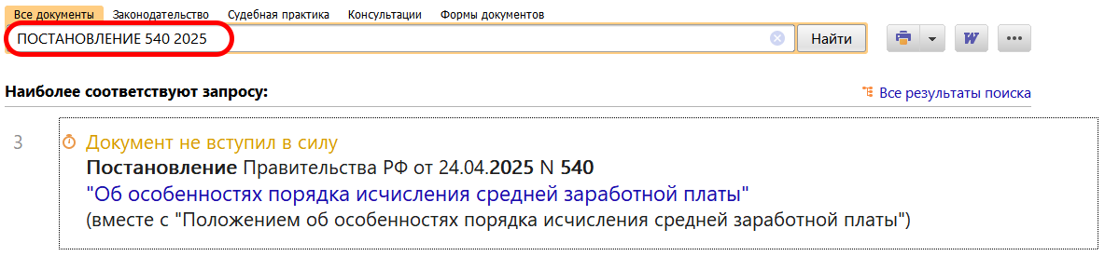
 | ДОПОЛНИТЕЛЬНАЯ ИНФОРМАЦИЯ  Действующий порядок и особенности расчета среднего заработка рассмотрены в Готовом решении: Как рассчитать средний заработок (КонсультантПлюс, 2025).
 | 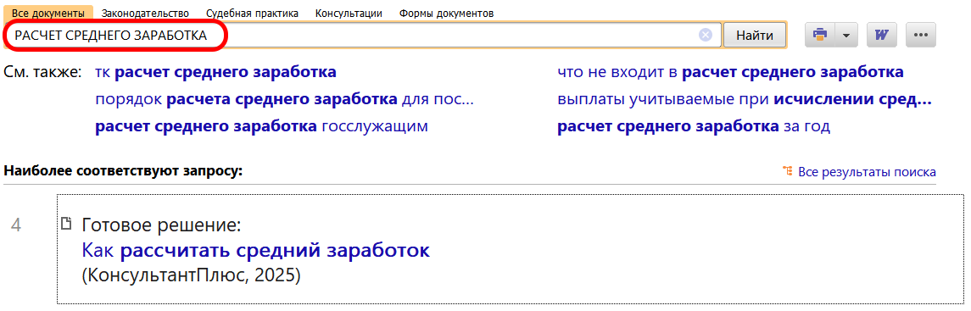
1

